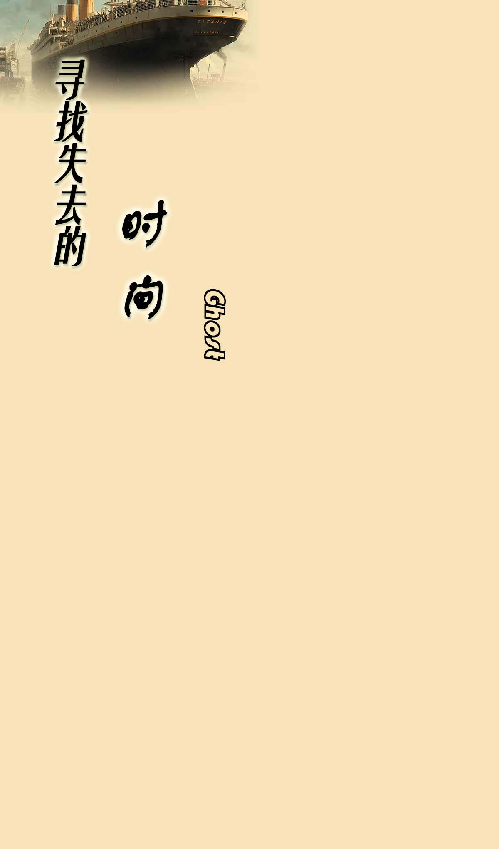

假期里，我一直在读<<追忆似水年华>>,而它也一直以其独有的魅力吸引着我，给我以哲理的启发和艺术的享受。最重要的是，它仿佛隐约向我开辟了一条通往生活的大路，使我更加努力的要贴近生活的真实。因为它向我启明：只有真实的生活才是一切思想的根源和它们得以存在的理由。如果你想保留住这内心的真实，并探寻它日后仍旧得以保存的理由，探索就是必不可少的条件了。普鲁斯特向我们表达的不仅仅他的再现了的往昔时光，他更想让我们看到他再现这段时光的艰辛历程。就好像一个画家不仅要画出他理想中的景象，而且要在画中表
达出他创作这幅画的全过程。而当你观赏一幅画作，没有比看懂画家在这幅画上所花的心血更令人感到愉悦的了。因为此时，这幅画不再局限于它本身，你透过它不仅仅欣赏了艺术，更理解了艺术的精神：画家对完美的不懈追求。
生活就如同一幅画，而你就是创造它的画家。如果你相信美好生活的存在，那你就真的得感激普鲁斯特了。

欢笑和微笑
欢笑和微笑——精神越欢乐，越坦然，人就越多地丧失了欢笑的禀赋。他心中那永远涌溢的理性的微笑，弥补了这点，那是他对幸福生命里无数隐伏的欢乐感到惊讶的表现。 ——尼采

人们总是生活在遗忘之中，因为人们对于现实除了忍受毫无办法。现实排除了一切想象实现的可能，而遗忘更使这些想象变得虚无漂渺。于是人们感叹没有与世长存的感情，当他们并没有感觉到对母爱的受之有愧。母爱——人世间最伟大的感情，因其永固而弥新，得显其伟大与独异。大地和它的子女原本就是一体。所以爱不是崇拜，不是奉献，也不是快乐。爱只是渴望合为一体的冲动和达到一体的永恒宁静，爱不是距离，然而距离却永远存在。所以非专心致志者不能爱。
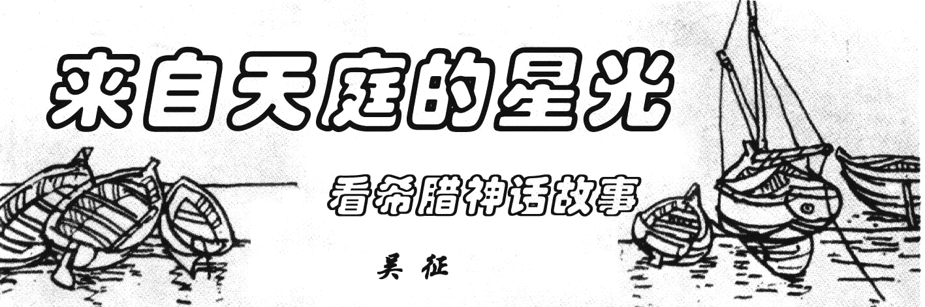
……卡力斯托是一个温柔美丽的少女。有一天她在山林中追猎野兽，困倦时睡熟在草地上，众神之父宙斯诱惑了她。她生下一个男孩取名叫阿卡斯。神后赫拉由嫉妒燃起了怒火，把美丽的卡力斯托变成了一只大母熊。阿卡斯长大成人之后，有一天狩猎中碰到了母熊，正在他举起长矛的时候，宙斯为了让他们母子相认，用神法将阿卡斯变成了一只小熊。为使这母子俩不再遭受意外，宙斯把他们提升到天界，成为在北天上闪耀着光辉的大熊星座和小熊星座。
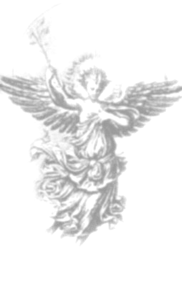
——希腊神话

一直对希腊神话有一种好奇。小时候，看过珀耳修斯和帕的墨杜萨的故事，成修斯和神秘的米诺斯迷宫的故事，王子与公主相遇，英雄对美女，“从此过上了幸福的生活”。
初二时看《圣斗士》，如痴如醉，不仅为其精美的图画所吸引，更被那些古老的神话所吸引，海王波塞冬和他的三叉戟，冥王与潘朵拉(当然是新编的，与真的潘朵拉盒子不符)，想象着神与神的战斗，正义与邪恶的交锋。
于是，怀着对古希腊神话和社会的好奇，我又看了《奥德赛》，这一回是一个充满艰辛，诡异的还乡之路，又匆匆翻了一遍《伊里亚特》(里面的人名让我头疼)，看到的是血肉相搏的残酷斗争，古希腊渐渐露出了她的真实面容。
直到最近，在同学的建议下，去借了两本《古代希腊神话故事》，把前因后果都搞清楚，希腊神话原本在我脑海中的优美，富有传奇色彩的印象被打碎了，展现在我眼前的一个充满暴力和欲望的原始社会。强者就是英雄，他们有各自的冒险，有斩妖除怪，也有烧杀抢掠，这和原来想象中的英雄全然不同。这里的爱情也并非是童话中的王子与公主的故事，有的破碎，甚至充满了血腥：阿伽门农胜利归来却死于妻子的刀下；伊阿宋对美狄亚由开始的热恋又转而娶新妻，导致悲惨的结局；还有可怜的俄狄浦斯王摆脱不了命运，亳不知情的娶了自己的母亲。这些都是痛苦的结局。更还有手足相残，亲人相杀的各种悲剧，让人目不忍睹。
这是怎样一个社会！这不是想家中的童话理想之国，里面的神也走入了常人，没有正义与邪恶之分(便如有特洛伊战争中)，只有力量的较量，智慧也常常联系着狡诈(就像俄底修斯)。这样一个社会，透着野性，爱得热烈，恨得透骨，战斗得壮烈，美与丑，似乎也都交织在一起。
真正的社会当然还有人民生活，并非充满了这些。但从此，希腊神话故事对我已失去了优美的神秘，而是一个个残酷的生存故事。似乎失落了些什么，又得到了些什么。

